План досуговых, социально-воспитательных и спортивно-массовых мероприятий ГБУ ДСЦ "Мир молодых" на август 2015 г.
30.07.2015
План досуговых, социально-воспитательных и спортивно-массовых мероприятий ГБУ ДСЦ "Мир молодых" на август 2015 г.

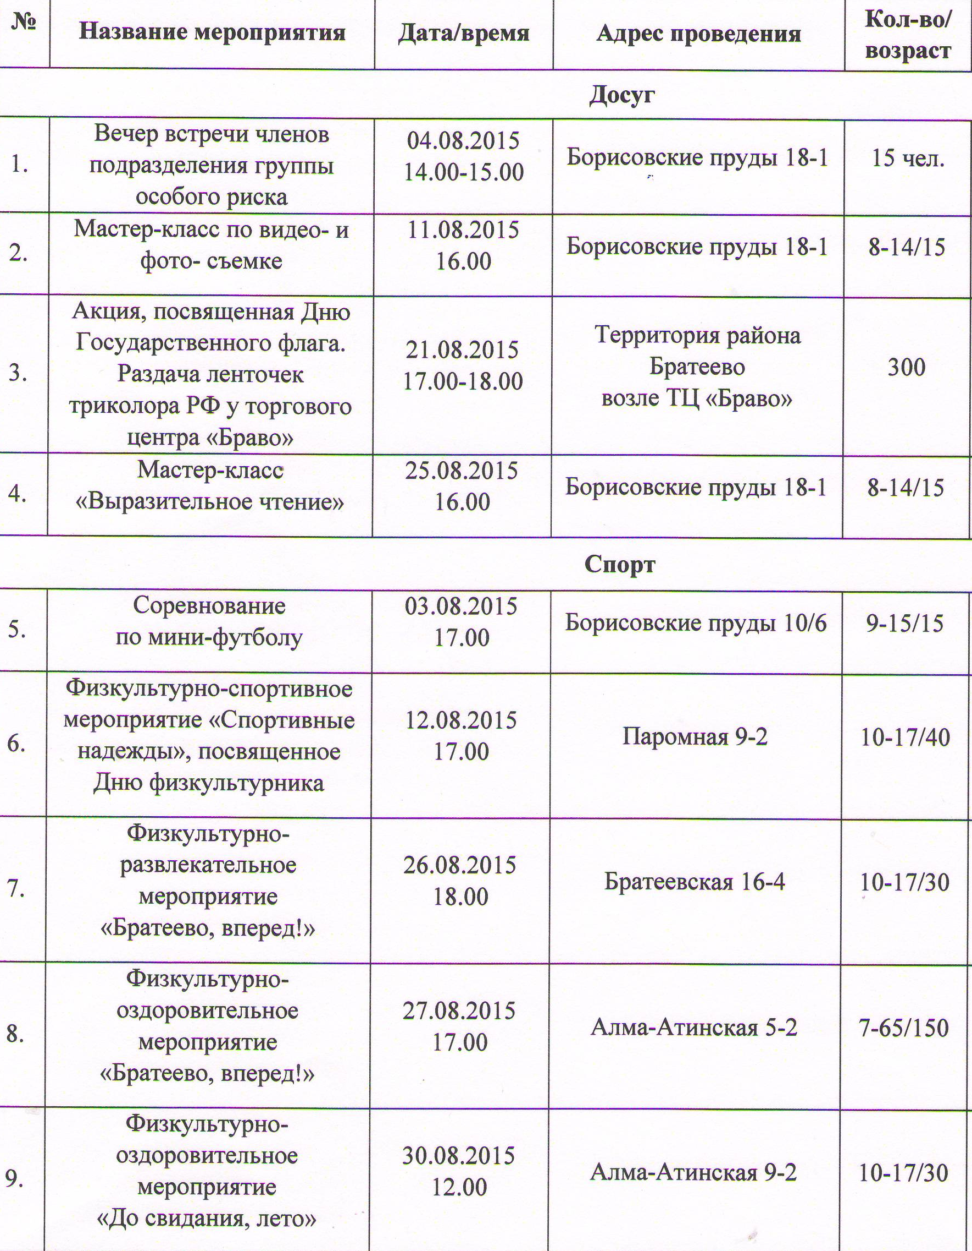

Адрес страницы: http://brateevo.mos.ru/youth-policy/detail/2041633.html
Управа района Братеево города Москвы

